**Отчет о проделанной работе МБУ ДК «Восток»**

**за период с 22 января по 28 января 2024 года**

25.01 в малом зале Дома культуры прошла познавательно-развлекательная программа ко Дню Российского студенчества. Студенты заселялись в общагу, ходили в библиотеку за учебной литературой, тянули экзаменационные билеты, сдавали зачеты, а также получали стипендию. В мероприятии приняли участие студенты «Промышленно-технологического колледжа» г. Дальнереченска.

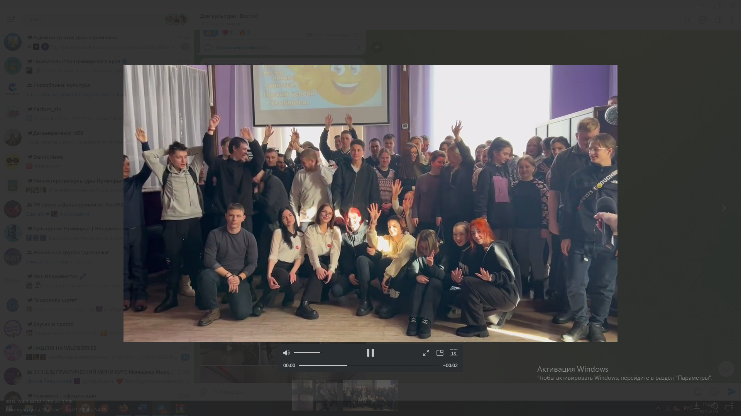

26.01 малом зале прошел патриотический час для школьников «Блокадный Ленинград». Участникам мероприятия рассказали о событиях того времени, о том в каких нечеловеческих условиях люди боролись за жизнь и свободу своего города и страны. И для того, чтобы участники смогли хотя бы примерно понимать как голодали люди Ленинграда была проведена акция «Блокадный хлеб». Раздавали норму на человека - 125 гр хлеба, а также информационный листок о нем.

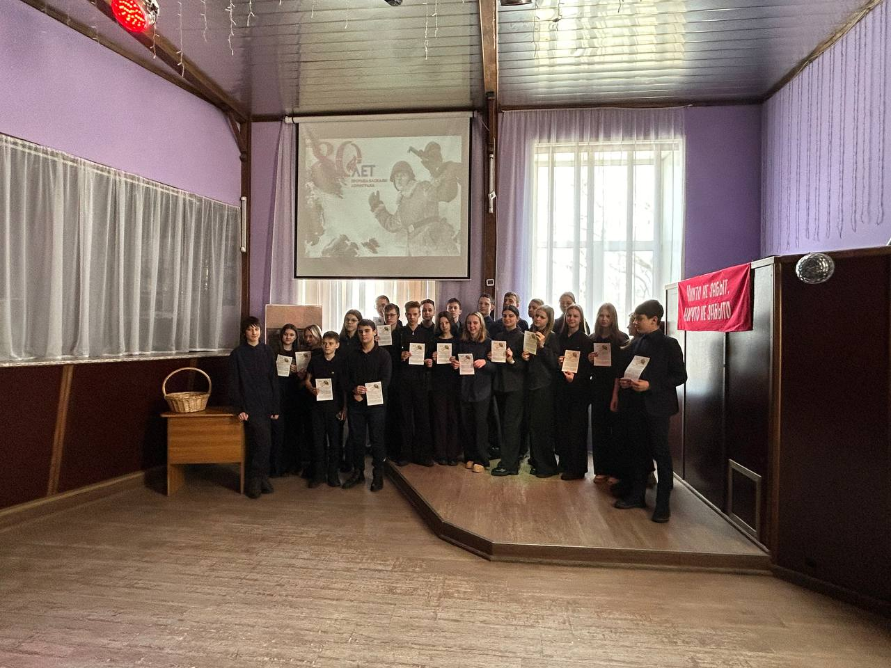 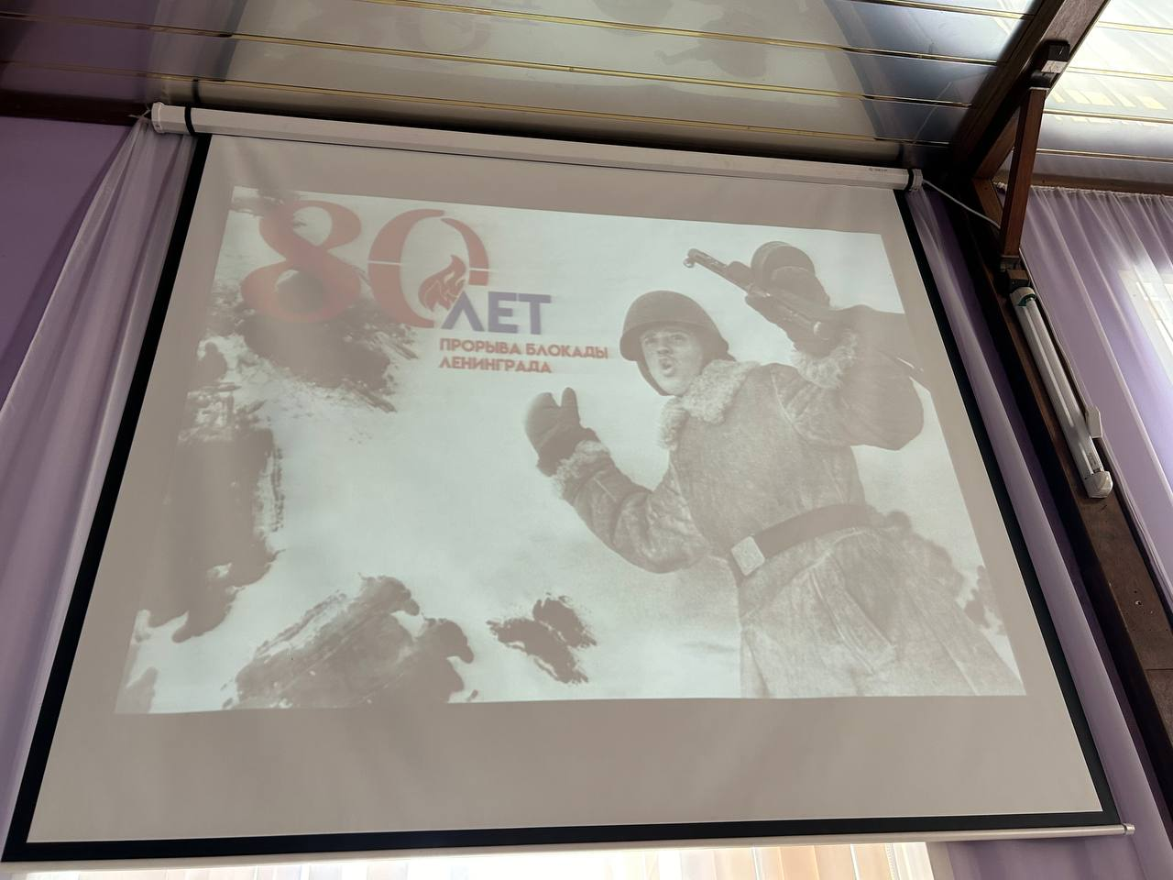

27.01 в киноконцертном зале Дома культуры прошло торжественное чествование спортсменов по инициативе депутата Законодательного Собрания Приморского края Сергея Лабунец. Этот настоящий праздник спорта и дружбы подарил самые позитивные впечатления!

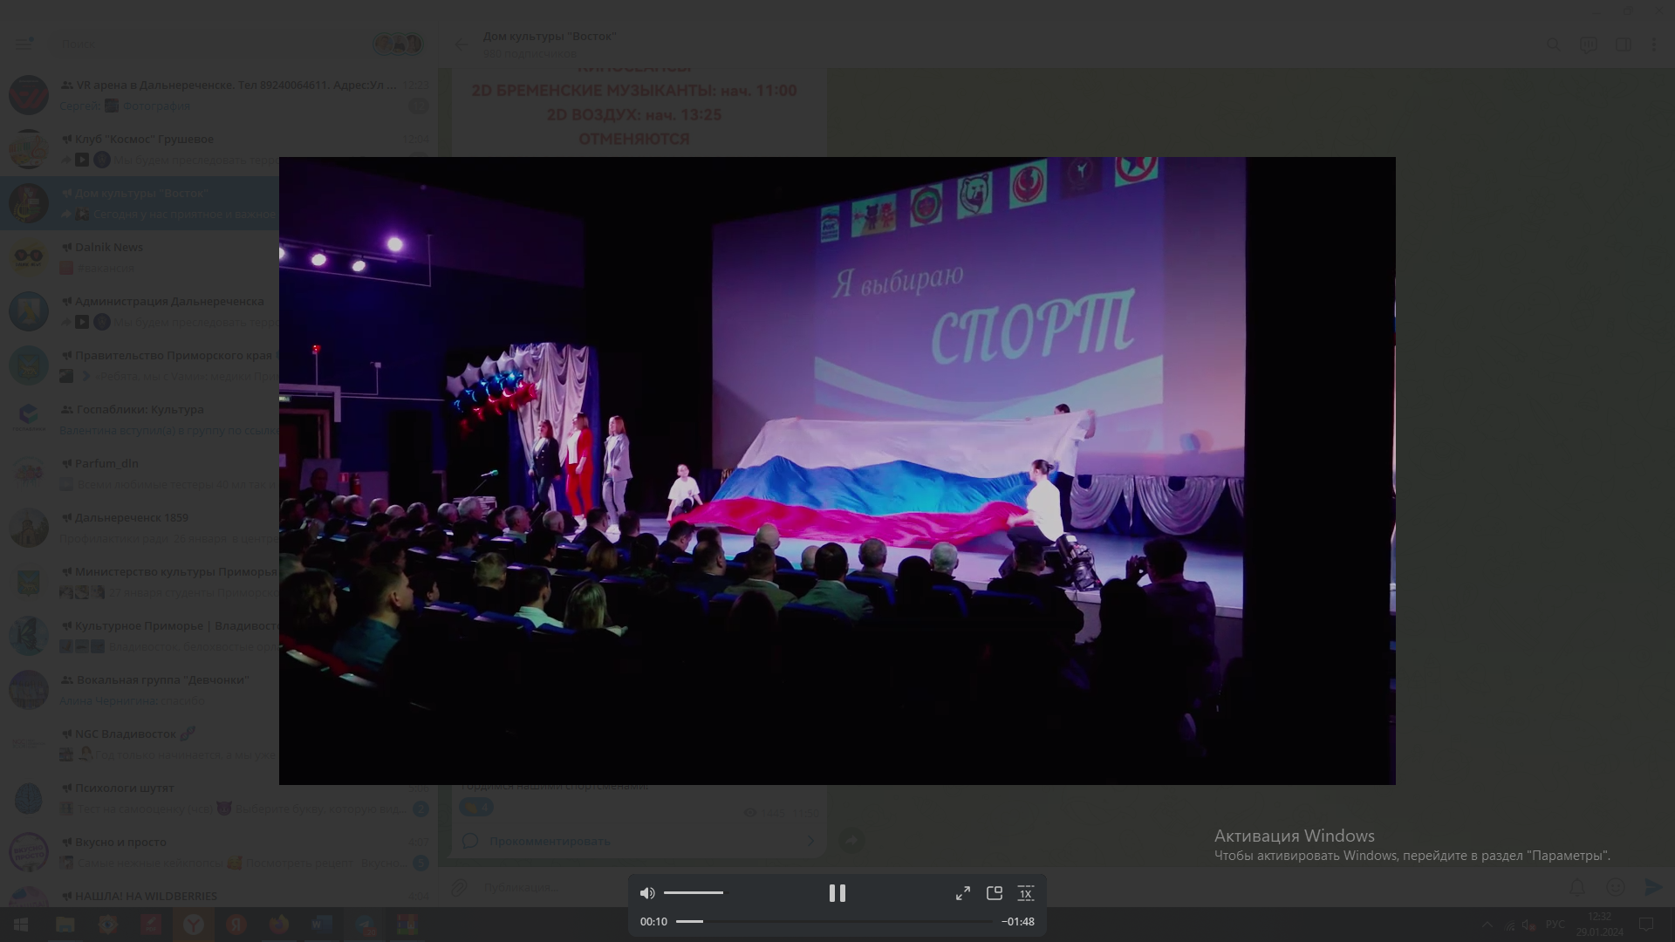

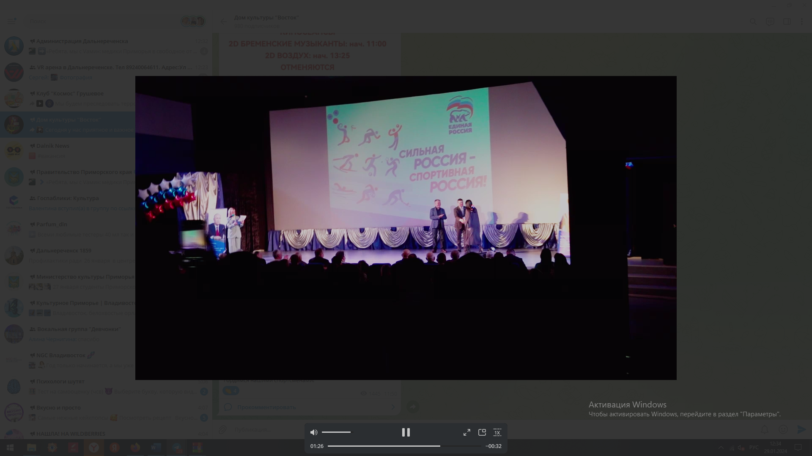

**Отчет о проделанной работе Клуба «Космос» село Грушевое**

27.01 в клубе «Космос» состоялся час памяти для жителей села «Мы помним о вас, Ленинградцы», посвящённый 80-й годовщине снятия блокады Ленинграда. Это одна из самых страшных страниц в истории нашей страны. Мероприятие началось с показа исторической хроники «900 дней мужества», где присутствующие узнали о тяжёлых испытаниях, выпавших на долю ленинградцев: о хлебных карточках, о бомбёжках, о Дороге жизни.

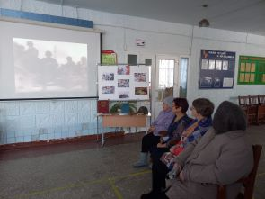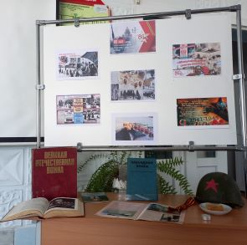

27.01 в клубе «Космос» провели викторину «Уроки живой истории». Ведущая рассказала юным жителям села о его истории, значимых событиях в жизни деревни, о ветеранах- земляках. Мероприятие прошло интересно и познавательно.

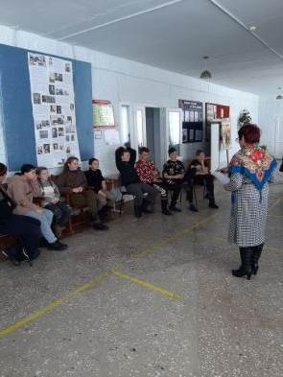

**Отчет проделанной работе Лазовского клуба филиала МБУ ДК «Восток»**

23.01 в Лазовском клубе проведена познавательная программа для детей «Мой лучший виртуальный друг». Участники программы познакомились с основными правилам пользования в социальных сетях и ответили на вопросы викторины «Что я знаю о безопасной работе в Интернете».

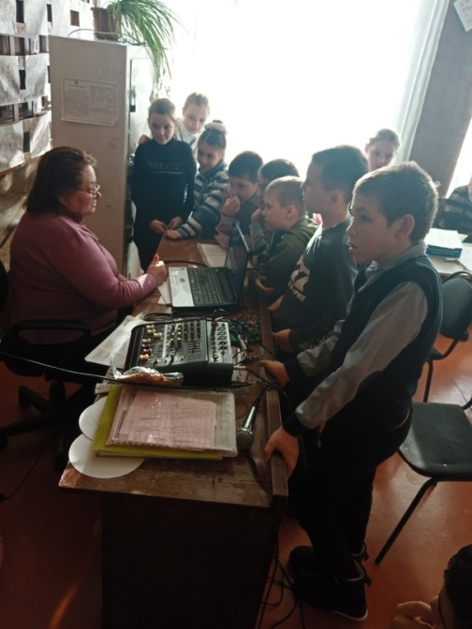

26.01 в Лазовском клубе проведен урок мужества 50+ «Ленинград жил, сражался, выжил». Для участников мероприятия была предоставлена информация о тяжелейших днях блокады в этом городе.

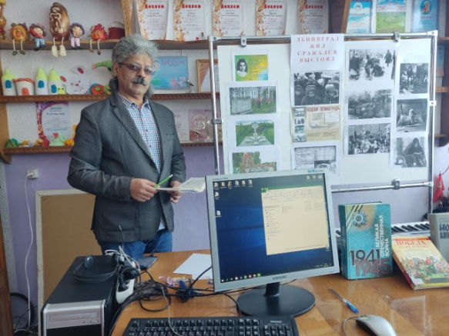 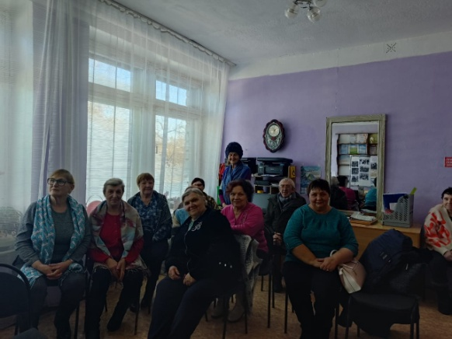

27.01 в Лазовском клубе проведен час памяти для детей «Летопись блокадного Ленинграда». Мероприятие посвящено 80-летию полного освобождения Ленинграда от фашистской блокады.

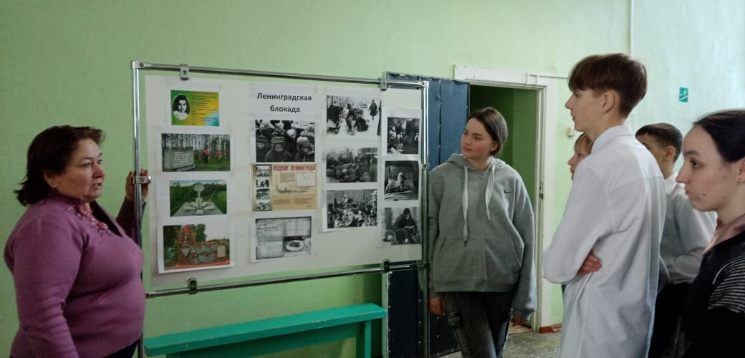 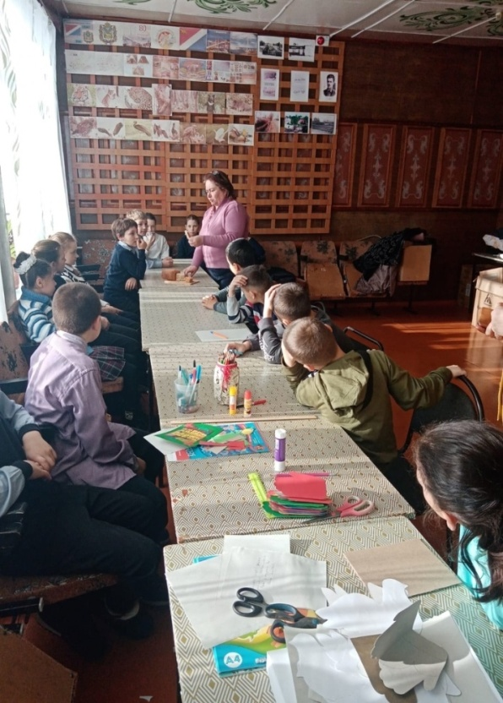

27.01 в Лазовском клубе проведена молодежная дискотека «Время открытий». Молодежь, и гости села провели вечернее время в дружеской обстановке под современные треки.

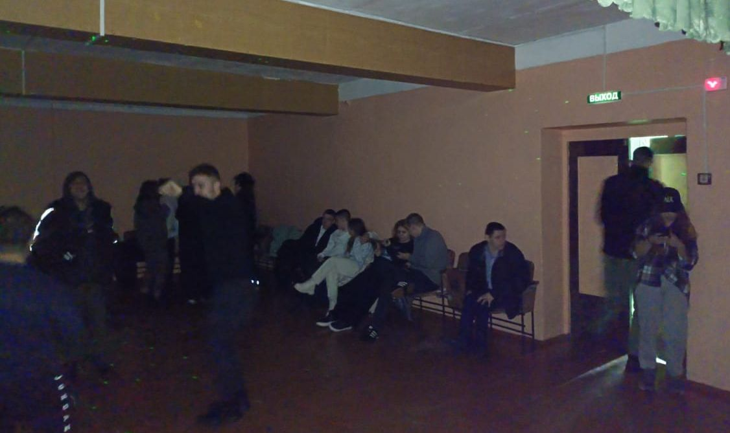

**Отчёт Дома культуры имени В. Сибирцева**

22.01 в фойе Дома культуры имени В.Сибирцева, оформлена фотовыставка «Город, который выжил», посвященная 80-летию со дня полного освобождения Ленинграда от фашистской блокады. Исторические фотокадры, рассказывают о тех тяжелых и страшных днях блокады, выпавших на долю Ленинградце.

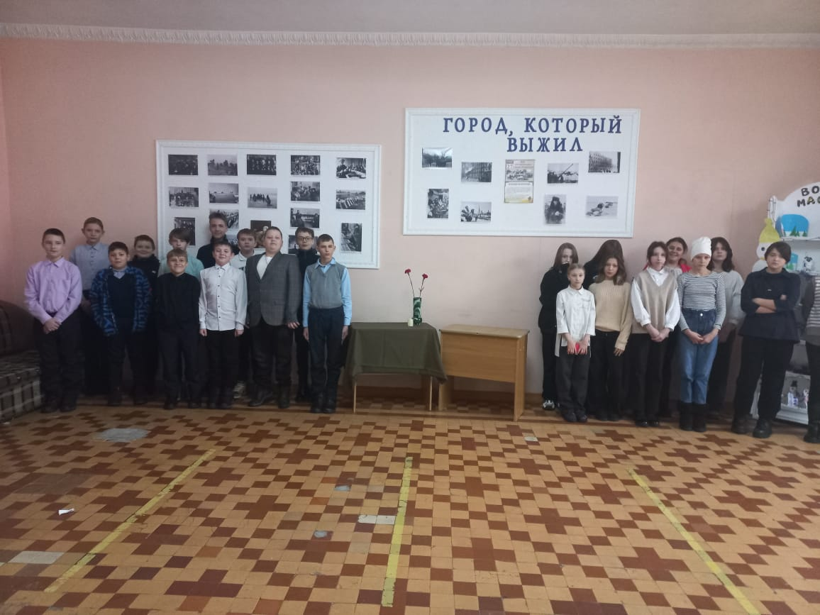

24.01 в Доме культуры прошел исторический час ко Дню снятия блокады Ленинграда «125 блокадных грамм с огнем и кровью пополам». Сегодня каждому из нас, важно сохранить историческую память и передать её нашим детям.

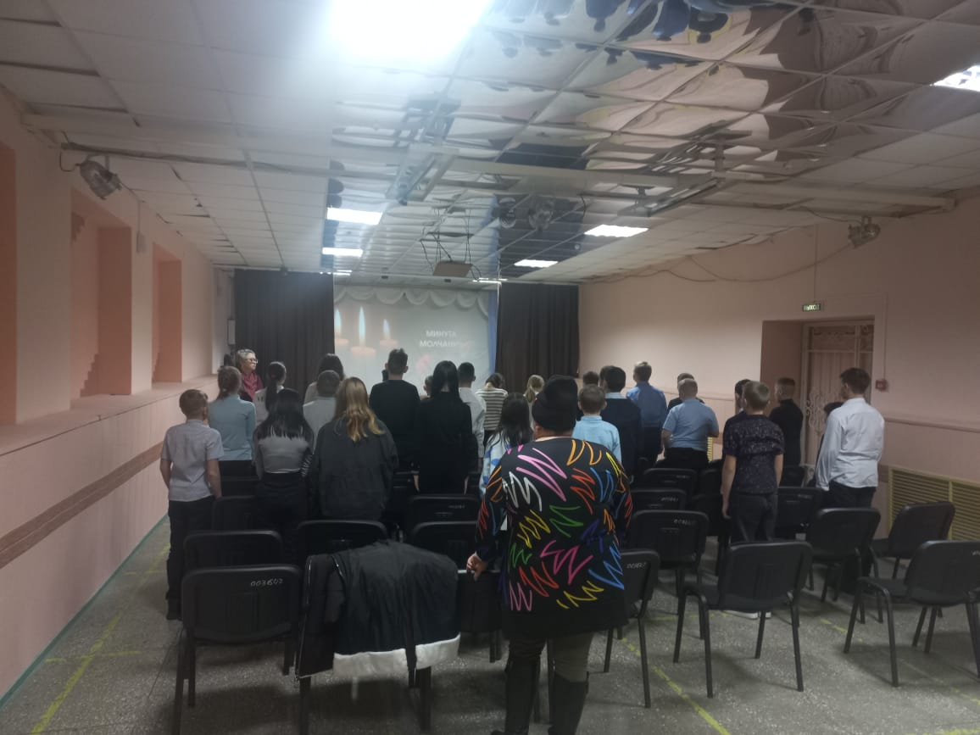

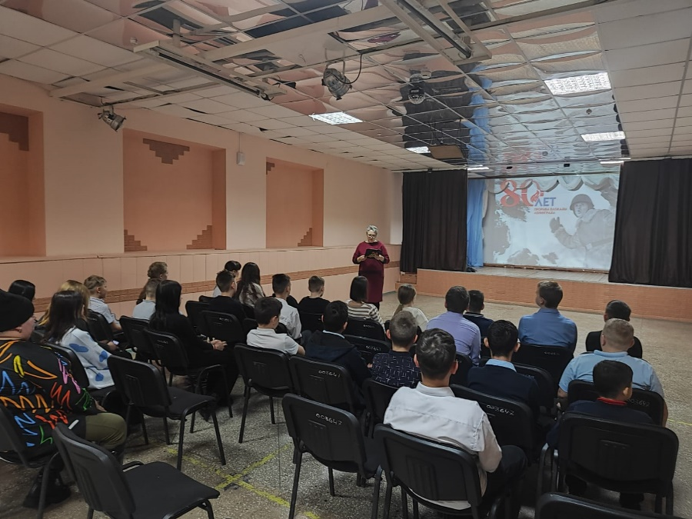

25.01 в Доме культуры имени В.Сибирцева прошла Акция памяти «Блокадный хлеб». Главная цель акции, сохранить память о той трагедии и напомнить ныне живущим, о мужестве и стойкости Ленинградцев.

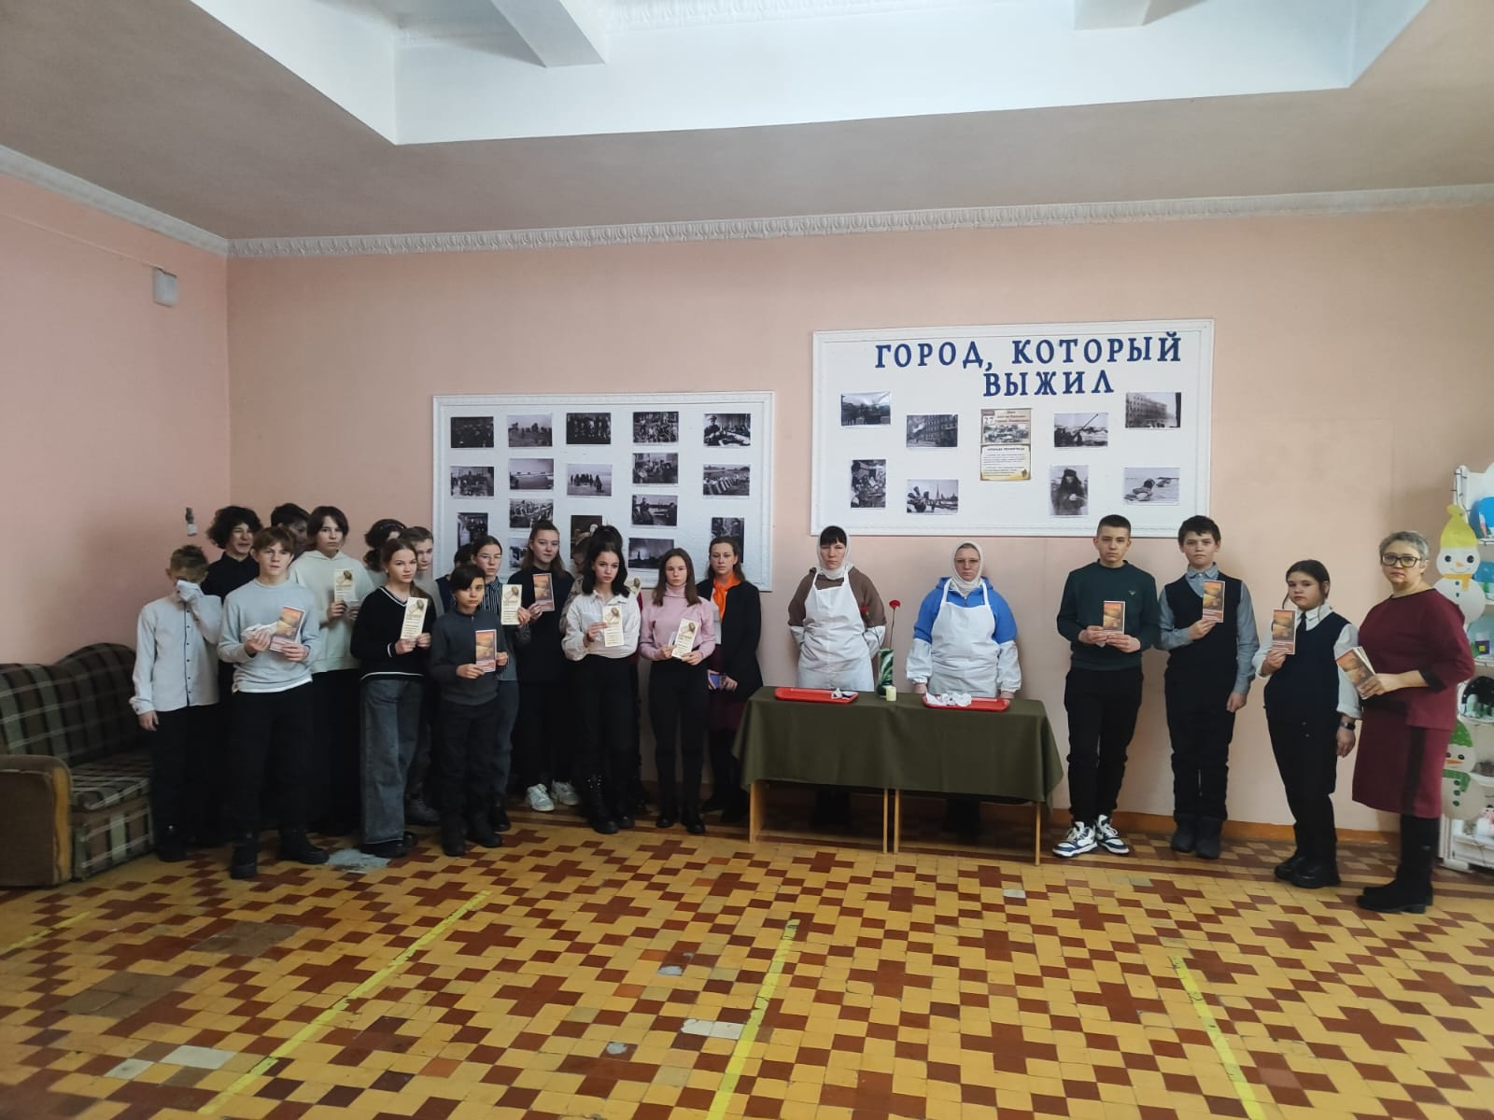

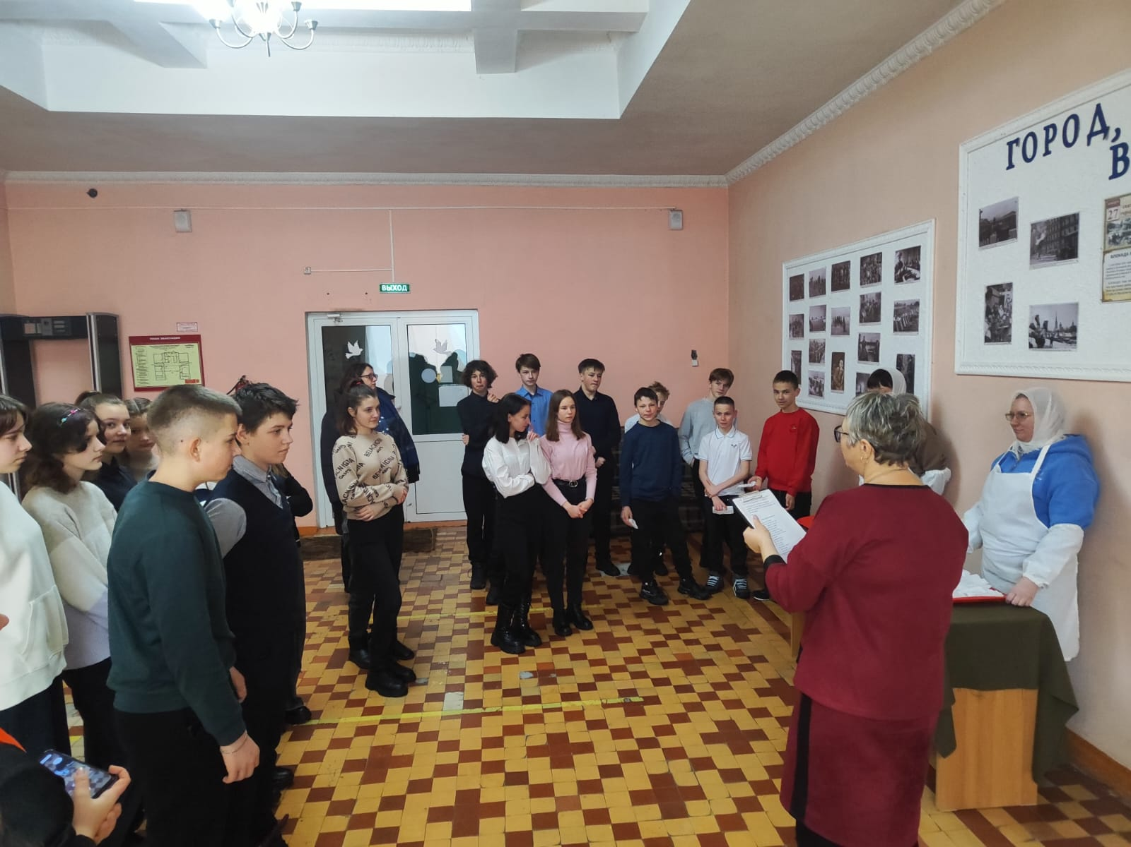

26.01 в Доме культуры имени В.Сибирцева прошла Всероссийская Акция «Свеча памяти», посвященная 80-ой годовщине со дня полного снятия блокады Ленинграда. Участники акции выстроились в живую цепь, держа в руках свечи, почтив минутой молчания, память всех жертв блокадного города.

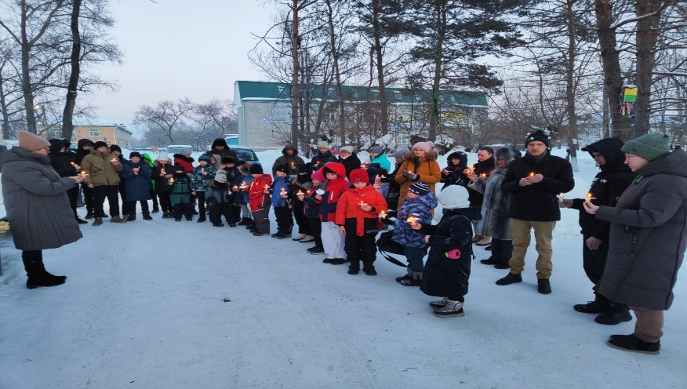

27.01 в Доме культуры имени В.Сибирцева прошел показ художественного фильма «Рубеж». Фильм посвящается 80-летию полного снятия блокады Ленинграда.

